Лабораторная работа 5 (Lr5)
Операционный усилитель и его использование в аналоговых схемах
ЦЕЛЬ РАБОТЫ

Изучение передаточной характеристики операционного усилителя и экспериментальное исследование аналоговых схем на его основе.
ТЕОРЕТИЧЕСКИЕ СВЕДЕНИЯ И РАСЧЕТНЫЕ ФОРМУЛЫ

Операционный усилитель (ОУ) – это усилитель постоянного тока, который характеризуется следующими параметрами:

- высоким коэффициентом усиления напряжения, величина которого находится в пределах 10⁴ - 10⁶;

- высоким значением входного сопротивления, обычно равным 10⁵ – 10⁷ Ом;

- низким значением выходного сопротивления, находящимся в пределах

от единиц Ом до нескольких сотен Ом.

ОУ имеет два входа, один из которых является неинвертирующим, а другой – инвертирующим, и один общий выход. При подаче напряжения на неинвертирующий вход фаза усиленного напряжения на выходе усилителя совпадает с фазой входного. Напряжения на инвертирующем входе и на выходе ОУ находятся в противофазе. Неинвертирующий и инвертирующий входы образуют дифференциальный вход ОУ.

Высокий коэффициент усиления ОУ обеспечивается тем, что его схема состоит из последовательно включенных нескольких каскадов. Первый каскад выполняется по схеме дифференциального усилителя, с чем связано наличие дифференциального входа ОУ. Выходной каскад строится по схеме эмиттерного (или стокового) повторителя, что обеспечивает низкое выходное сопротивление ОУ.
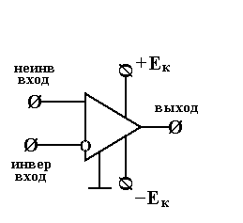
Рис. 1. Операционный усилитель:
схемное обозначение

На рис.1 представлено одно из используемых обозначений ОУ. Кроме выводов для подачи и съема напряжений, ОУ имеет клеммы для подключения источника постоянного напряжения, энергия которого преобразуется при усилении входного напряжения. Наличие двух этих клемм (+Е_{к} и – Е_{к}) связано с тем, что постоянное питание ОУ осуществляется от источника двухполярного напряжения. Часто для упрощения схем клеммы +Е_{к} и –Е_{к} у ОУ не изображаются и не показывается подвод к ним постоянного напряжения.

Передаточная (амплитудная) характеристика ОУ приведена на рис.2. Она имеет две ветви, соответствующие инвертирующему и неинвертирующему входам. В интервале малых значений входных напряжений каждой из этих ветвей ОУ работает в линейном режиме. При больших величинах входного напряжения ОУ переходит в нелинейный режим, где происходит насыщение выходного напряжения. Упомянутые выше высокие значения коэффициента усиления относятся к линейному режиму ОУ. Тангенс угла наклона передаточной характеристики к оси абсцисс в этом режиме численно равен величине коэффициента усиления. Поэтому интервал значений входных напряжений, где ОУ работает в линейном режиме, весьма мал. Данное обстоятельство затрудняет применение ОУ в аналоговых устройствах без применения специальных схемных решений. Проблема обычно решается введением отрицательной обратной связи, уменьшающей коэффициент усиления, которая реализуется введением ветви, соединяющей выход ОУ с инвертирующим ходом. При таком решении величина напряжения, поступающего непосредственно на вход ОУ, оказывается существенно меньше входного напряжения.
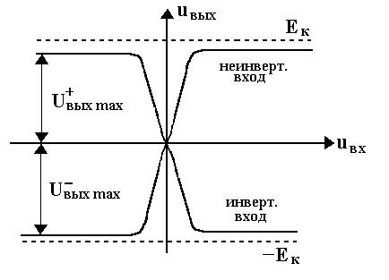
Рис. 2. Передаточная характеристика ОУ

При больших входных напряжениях выходное напряжение достигает максимального значения (положительного +U_{вых мах} или отрицательного -U_{вых мах}), которые близки к напряжению Ек источника питания.

Приведенные на рис.2 зависимости построены для случая, когда на один из входов ОУ подается напряжение, а другой вход заземлен. Если же на другой вход подается напряжение, то происходит смещение передаточной характеристики, что иллюстрируется на рис.3. Направление смещения определяется полярностью поданного напряжения U_{СМ}. Величина этого смещения определяется значением напряжения смещения.
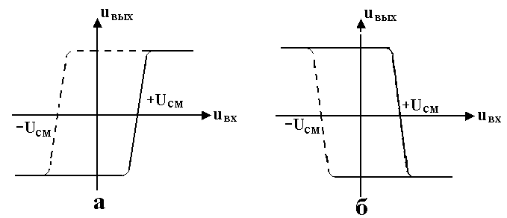
а - при подаче на инвертирующий вход напряжения U_{см},
б - при подаче на неинвертирующий вход напряжения U_{см}
Рис.3. Смещение передаточной характеристики ОУ:

Состояние ОУ, в котором при нулевом напряжении смещения передаточная характеристика проходит через начало координат (U_{вых} = 0 при U_{вх} = 0), называется балансом усилителя. У реальных ОУ условие баланса не выполняется. Основной причиной разбаланса является хотя небольшое, но наблюдающееся различие значение параметров элементов, входящих в мостовую часть схемы дифференциального усилительного каскада. Применение ОУ требует его предварительного балансирования.

В аналоговых схемах ОУ используется линейный режим его работы. Анализ работы таких схем проводится на основе представления об идеальном ОУ, который характеризуется бесконечно большими значениями коэффициента усиления и входного сопротивления, а также нулевой величиной выходного сопротивления.
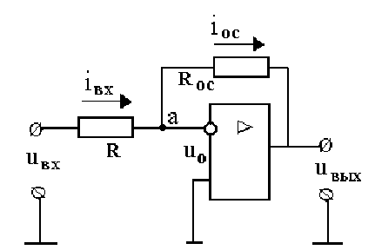
Рис.4. Схема инвертирующего усилителя на ОУ

В инвертирующем усилителе, схема которого приведена на рис.4, входное напряжение через резистор R подается на инвертирующий вход ОУ, в цепь отрицательной обратной связи включен резистор R_{ос}, а неинвертирующий вход ОУ заземлен. Вывод соотношения для расчета коэффициента этого усилителя базируется на первом законе Кирхгофа, записанного для узла «а» на входе ОУ
i_{вх} = i_{ос} + i_{оу}.
(1)
При бесконечной величине входного сопротивления ОУ током i_{оу}, поступающим на его вход, можно пренебречь. Тогда с учетом закона Ома уравнение (1) перепишется в виде
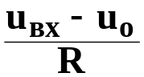 = 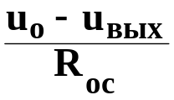,
(2)

где u_{о} – напряжение на дифференциальном входе ОУ, связанное с напряжением на выходе u_{вых} через коэффициент усиления ОУ
u_{о} = 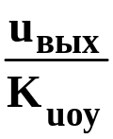.

При бесконечно большом коэффициенте усиления ОУ (K_{uоу} → ∞) величиной напряжения u_{о} в уравнении (2) можно пренебречь. После этого соотношение для коэффициента усиления инвертирующего усилителя может быть записано как

K_{uu} =  = - 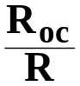.

(3)

Из формулы (3) видно, что величина коэффициента усиления зависит только от параметров пассивных элементов схемы усилителя. Знак «минус» в этой формуле указывает на наличие инверсии полярности напряжения при его усилении.
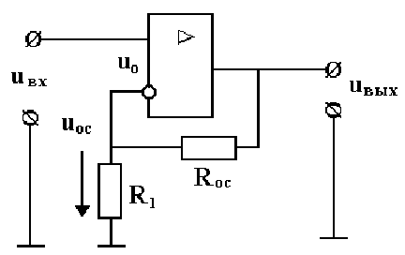
Рис.5. Схема неинвертирующего усилителя на ОУ

В неинвертирующем усилителе, схема которого приведена на рис.4, напряжение входного сигнала u_{вх} подается на неинвертирующий вход ОУ, а напряжение обратной связи подается на инвертирующий вход ОУ через делительную цепочку, составленную из резисторов R_{ос} и R₁. Напряжение на выходе делительной цепочки, а, следовательно, на инвертирующем входе ОУ, поэтому определяется соотношением
u_{ос} = u_{вых} 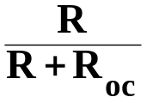.
(4)

Выше было показано, что напряжение u_{о} между входами ОУ практически равно нулю, вследствие чего величины входного напряжения и напряжения u_{ос} можно считать одинаковыми. Поэтому соотношение для коэффициента усиления неинвертирующего усилителя можно представить в виде:
K_{uн} = = 1 + .
(5)
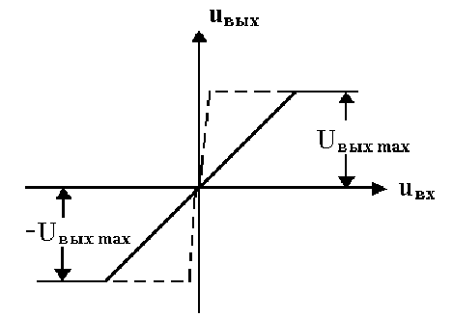
Рис.6. Передаточная характеристика неинвертирующего усилителя
в сравнении с соответствующей ветвью передаточной характеристики
ОУ (пунктир)

На рис.5 представлена передаточная характеристика неинвертирующего усилителя, которая отличается от аналогичной характеристики ОУ (пунктир) существенно меньшим наклоном к оси u_{вх} на участке, соответствующем линейному режиму. Это является результатом введения отрицательной обратной связи, за счет чего увеличивается ширина области значений входного напряжения, где усиление сигнала происходит без искажения. Тангенс угла наклона передаточной характеристики при его работе в линейном режиме определяется соотношением (5).

Аналогичным образом отрицательная обратная связь влияет и на передаточную характеристику инвертирующего усилителя. Однако для него величина тангенса наклона передаточной характеристики, определяемая соотношением (3), будет отрицательной.

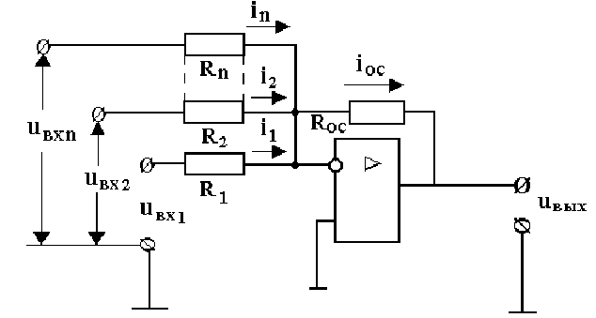

Рис. 7. Схема инвертирующего сумматора на ОУ

Сумматор осуществляет суммирование входных сигналов, а инвертирующий сумматор, схема которого приведена на рис.6, к тому же изменяет полярность суммарного напряжения. Схема этого сумматора выполнена по типу схемы инвертирующего усилителя, но его входная часть представляет собой n параллельных ветвей, что позволяет суммировать напряжения n сигналов. Каждая из ветвей содержит резистор R_{i} (i = 1,2….n).

Соотношение, определяющее напряжение на выходе сумматора, получается на основе тех же предположений, что и для инвертирующего усилителя. Следует только учитывать, что к входу ОУ подходит n токов.
i_{ос} =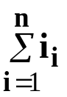. (6)

Аналогично соотношению (2) можно записать
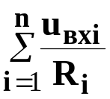 = - 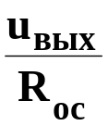,

где u_{вхi} – напряжение на i-м входе сумматора. Откуда следует, что
u_{вых} = - R_{ос} .(7)

Из формулы (7) видно, что схема рис.6 производит суммирование напряжения сигналов при одновременном умножением каждого из них на коэффициент R_{ос}/R_{i}. Для простого суммирования сопротивления схемы должны быть одинаковыми

R₁ = R₂ = R_{n} = R_{ос}.

Активными фильтрами называются фильтры, в которых, наряду с пассивными элементами, используются активные. Обычно пассивными элементами являются резисторы и конденсатора, а активными – ОУ. Частотные свойства активных фильтров, как и пассивных, описываются амплитудно-частотной характеристикой, под которой понимается частотная зависимость коэффициента передачи К_{u}, где K_{u} – отношение напряжения на выходе фильтра к входному напряжению. Эта характеристика определяет полосу пропускания фильтра. В зависимости от диапазона частот, соответствующего полосе пропускания, фильтры классифицируются на низкочастотные, высокочастотные, полосовые и заграждающие (режекторные).

Аналогия построения активных фильтров с усилителями на ОУ, позволяет использовать те же принципы получения соотношения для коэффициента передачи, что соотношения для коэффициента усиления. Только необходимо иметь в виду, что коэффициент передачи фильтра является комплексной величиной, поскольку им осуществляется преобразование гармонических сигналов.

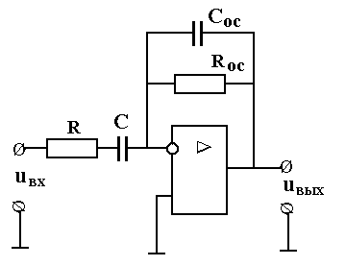

Рис. 8. Схема активного фильтра

Рассматриваемая ниже схема активного фильтра, которая приведена на рис.8, аналогична схеме инвертирующего усилителя. Поэтому выражение для его коэффициента передачи следует из соотношения (3), в котором вместо сопротивлений резисторов R₁ и R_{ос} вводятся полные сопротивления цепи на входе ОУ и цепи обратной связи Z и Zос.

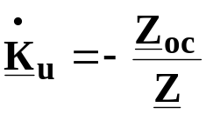, (8)

где
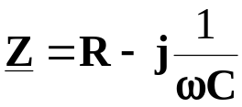, (9)
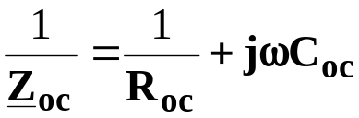 или _{ос} = 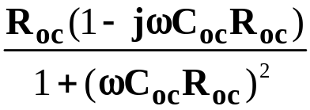. (10)

После подстановки (9) и (10) в (8) и соответствующих преобразований соотношение для модуля коэффициента передачи активного фильтра, схема которого приведена на рис.8, записывается в виде
К_{u} = 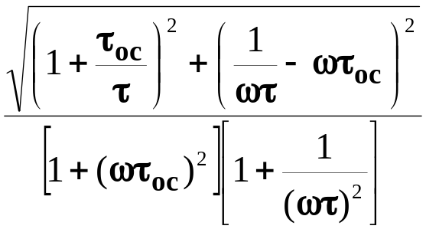, (11)
где τ = CR и τ_{ос} = С_{ос}R_{ос}.

С наличием в схеме рис.8 конденсатора С связано уменьшение коэффициента передачи на низких частотах, наличие конденсатора С_{ос} обусловливает его уменьшение на высоких частотах. Поэтому частными случаями этой схемы являются схемы активных фильтров низких и высоких частот, которые приведены на рис. 9 и 10. Соотношения для коэффициентов передачи этих фильтров могут быть получены как частные случаи формулы (11).

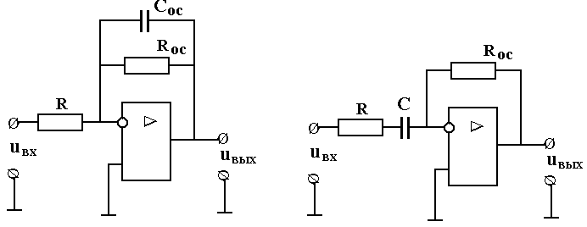

Рис. 9. Схема активного фильтра Рис. 10. Схема активного фильтра

низких частот

высоких частот

Действительно, для фильтра низких частот (рис.9) стот, которые при-

тах.а Сос обусловливает (11)
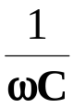 = 0 или (ωτ)⁻¹ = 0

и соотношение для модуля его коэффициента передачи имеет вид
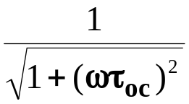. (12)

Для фильтра высоких частот (рис.10) ωС_{ос} = 0 (или ωτ_{ос} = 0) и модуль коэффициента передачи определяется формулой
K_{u} = 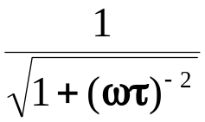. (13)

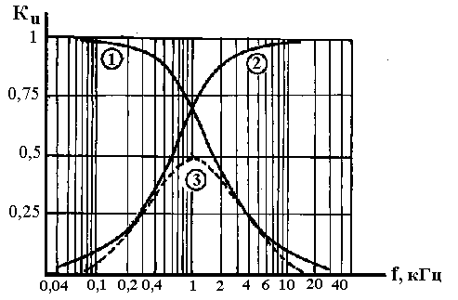

Рис. 11. Амплитудно-частотная характеристика активных фильтров нижних частот(1),верхних частот (2) и узкополосный фильтр(3)

На рис.11 приведены амплитудно-частотные характеристики фильтров низких частот (1), высоких частот (2), а также полосового фильтра (3), рассчитанные по формулам (11), (12) и (13) при R = R_{ос} и τ = τ_{ос} = 1∙10⁻³ с.

ТЕХНИКА ЭКСПЕРИМЕНТА

Лабораторная работа выполняется с моделью LR5.ms14, вид которой приведен на рис.11. Проводятся исследования работы неинвертирующего и инвертирующего усилителей, инвертирующего сумматора, а также активных RC-фильтров. При исследовании усилителей и сумматора постоянные напря- жения на их входы подаются от источников Е1 и Е2. При исследовании активных фильтров используется источник переменного напряжения Е_{г}. Регулировка величин напряжений источников осуществляется с помощью ручек Е1, Е2 и Ег, расположенных справа от накладной панели.

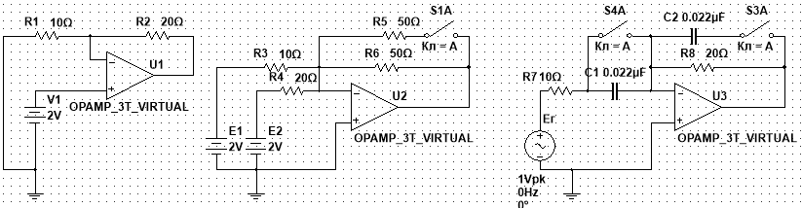
Рис.12. Вид экспериментальной модели, для выполнения лабораторной работы

В первой схеме (рис.12) исследуется неинвертирующий усилитель. Резисторы его схемы имеют следующие величины сопротивлений:

R1 = 10 Ом, R2 = 20 Ом.

Вторая схема используется для исследования инвертирующего усилителя и инвертирующего сумматора. При исследовании усилителя входное напряжение подается на один из входов от одного из источников. При исследовании сумматора входные напряжения подаются на оба входа от двух источников Е1 и Е2. С помощью ключа S1 осуществляется изменение величины сопротивления в цепи обратной связи. Резисторы схемы имеют следующие сопротивления:
R3 = R4= 10 Ом,
R5 = R6 = 50 Ом.

С использованием нижней схемы панели (рис.12) исследуются активные фильтры:

- фильтр низких частот – при замкнутых ключах S2 и S3 (кнопки S2 и S3 нажаты);

- фильтр высоких частот – при разомкнутых ключах S2 и S3 (кнопки S2 и S3 отжаты);

- полосовой фильтр – при разомкнутом ключе S2 и замкнутом ключе S3 (кнопка S2 отжата, кнопка S3 нажата).

Элементы схемы имеют следующие параметры:

R7 = R8 = 10 Ом, С1 = С2 = 0,022 мФ.

Кнопки S1, S2 и S3, обеспечивающие подключение или отключение элементов исследуемых схем, расположены на панели управления в верхней части стенда. Напряжения и частоты входных сигналов регулируются в параметрах источников сигналов V1, E1, E2, Eг.

Измерение напряжений производится с помощью осциллографа. На накладной панели стенда имеются гнезда (контрольные точки схем) для подключения штекера осциллографа (от гнезда У3 панели управления)

Пробник ВХ – для измерения напряжений и токов входных цепей;

Пробник ВЫХ – для измерения напряжений и токов выходных цепей;

Канал А - для измерения напряжений входных цепей;

Канал B - для измерения напряжений вsходных цепей.
УЧЕБНЫЕ ЗАДАНИЯ И МЕТОДИЧЕСКИЕ УКАЗАНИЯ К ИХ ВЫПОЛНЕНИЮ
(выполнить моделирование, измерения и; заполнить отчет)

Задание 1.Исследование передаточной характеристики неинвертирующего усилителя

Исследование неинвертирующего усилителя (LR55.ms14).

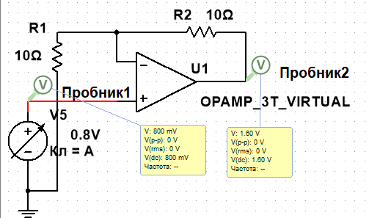

Пробник 1 - измеряет входное напряжение, Пробник 2 - измеряет выходное напряжение.

1.2 Введем регулировку источника V5, который переведем в крайнее положение, соответствующее минимальной положительной величине выходного напряжения (при смещении луча B вверх относительно нулевого уровня) далее измерить величины входного и выходного напряжений.

Данные измерения записать в первую колонку табл.1.

Таблица 1

Данные исследования неинвертирующего усилителя
U_{вх}, В | 0 | 1,2 | 2 | 3,2 | 4 | 5,2 | 6
U_{вых}, В | 0 | 2,4 | 4 | 6,4 | 8 | 8,05 | 8,05
K_{uн}, экспер | 0 | 2 | 2 | 2 | 2 | 1,55 | 1,34
U_{вых},расчет | 0 | 2,4 | 4 | 6,4 | 8 | 8,06 | 8,04

1.3. При установленном штекере осциллографа в гнездо Х6, изменяя входное напряжение вращением ручки Е1, зафиксировать ее положение, при котором выходное напряжение начнет уменьшаться (горизонтальная развертка на экране осциллографа начнет снижаться). Измерить выходное и входное напряжения при этом положении ручки Е1. Данные измерений записать во вторую колонку табл.1.

1.4. При установленном штекере осциллографа в гнездо Х6, изменяя входное напряжение вращением ручки Е1, зафиксировать ее положение, при котором выходное напряжение составляет 40-60 % от замеренного в п. 1.2. Измерить выходное и входное напряжения при этом положении ручки Е1. Данные измерений записать в третью колонку табл.1.

1.5. Установить ручку источника Е1 в другое крайнее положение, при котором получается отрицательная величина входного напряжения, и измерить величины входного и выходного напряжений. Данные измерений записать в последнюю колонку табл.1.

1.6. При установленном штекере осциллографа в гнездо Х6, изменяя входное напряжение вращением ручки Е1, зафиксировать ее положение, при котором выходное напряжение по абсолютному значению начнет уменьшаться (горизонтальная развертка на экране осциллографа начнет повышаться). Измерить выходное и входное напряжения при этом положении ручки Е1. Данные измерений записать в предпоследнюю колонку табл.1.

1.7. При установленном штекере осциллографа в гнездо Х6, изменяя входное напряжение вращением ручки Е1, зафиксировать ее положение, при котором выходное напряжение составляет 40-60 % от замеренного в п. 1.5. Измерить величины выходного и входного напряжений при этом положении ручки Е1. Данные измерений записать в оставшуюся колонку табл.1.

1.8. По результатам измерений входного и выходного напряжений провести расчет экспериментальных значений коэффициента усиления и внести данные расчета в строку «К_{uн,экспер}» табл.1.

1.9. Рассчитать по соотношению (5) величину коэффициента усиления неинвертирующего усилителя при его работе в линейном режиме, а затем с использованием определенной величины этого коэффициента рассчитать значения выходных напряжений для записанных в табл.1 значений входных напряжений. Результаты расчета выходных напряжений внести в строку «U_{вых расч}» табл.1.

1.10. По результатам расчета построить передаточную характеристику неинвертирующего усилителя в интервале значений входных напряжений, записанных в табл.1. На построенный график рассчитанной зависимости нанести экспериментальные точки и по ним построить график экспериментальной передаточной характеристики. Провести сравнение расчетных и экспериментальных данных.

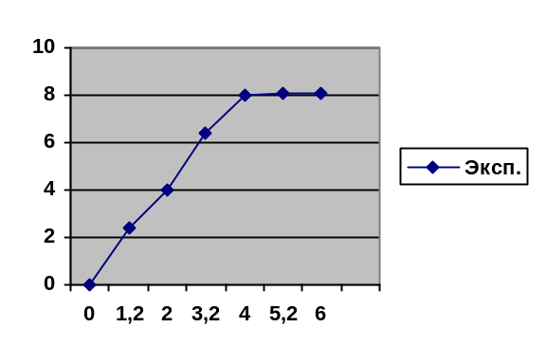

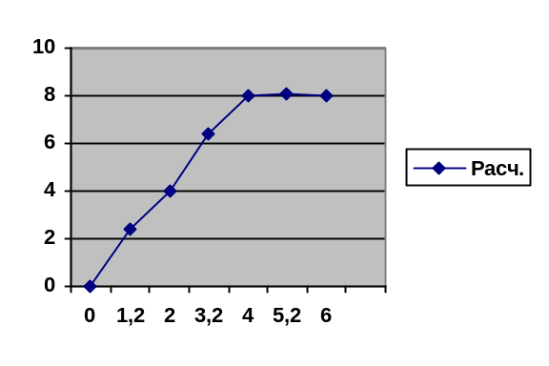

Задание 2.Исследование инвертирующего усилителя.

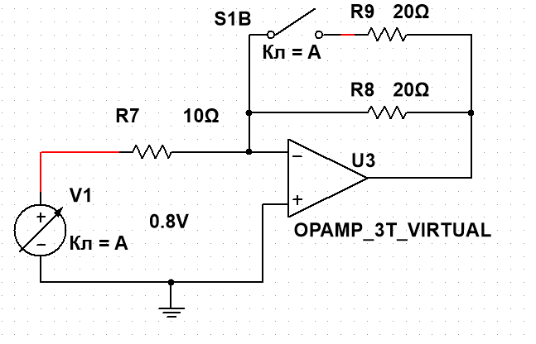

Для проведения эксперимента включите 2 модель LR55.ms14

Порядок проведения исследований следующий.

2.1. При разомкнутом ключе S1 и Е1=0 провести измерения в соответствии с п.п. 1.1-1.7, Результаты измерений внести в табл.2.

Таблица 2

Данные исследования инвертирующего усилителя (ключ S разомкнут)
U_{вх}, В | 0 | 1,2 | 2 | 3,2 | 4 | 5,2 | 6
U_{вых}, В | 0 | -2,4 | -4 | -6,4 | -8 | -7,76 | -7,56
K_{uи}, экспер | 0 | -2 | -2 | -2 | -2 | -1,5 | -1,26
U_{вых},расчет | 0 | -2,4 | -4 | -6,4 | -8 | -7,8 | -7,56

2.2. По результатам измерений входного и выходного напряжений провести расчет экспериментальных значений коэффициента усиления и внести данные расчета в строку «К_{ии,экспер}» табл.2.

2.3. При замкнутом ключе S1 провести измерения по п. 2.1. Результаты измерений внести в табл.3.

2.4. По результатам измерений входного и выходного напряжений провести расчет экспериментальных значений коэффициента усиления и внести данные расчета в строку «К_{ии,экспер}» табл.3.

Таблица 3

Данные исследования инвертирующего усилителя (ключ S1 замкнут)
U_{вх}, В | 0 | 1,2 | 2 | 3,2 | 4 | 5,2 | 6
U_{вых}, В | 0 | -1,2 | -2 | -3,2 | -4 | -5,2 | -6
K_{uи}, экспер | 0 | -1 | -1 | -1 | -1 | -1 | -1
U_{вых},расчет | 0 | -1,2 | -2 | -3,2 | -4 | -5,2 | -6

2.5. Рассчитать по соотношению (3) значения коэффициента усиления инвертирующего усилителя для случаев, когда ключ S1 разомкнут и замкнут, а затем с использованием определенных величин коэффициентов усиления рассчитать значения выходной мощности для записанных в табл.2 и 3 значений входных напряжений. Результаты расчета внести в строку «U_{вых расч}» табл. 2 и 3.

2.6. По результатам расчетных данных в одинаковом масштабе построить передаточные характеристики инвертирующего усилителя при замкнутом и разомкнутом ключе S1 в интервале значений входных напряжений табл. 2 и 3. На построенные графики зависимостей нанести экспериментальные точки и по ним построить экспериментальные характеристики. Провести сравнение расчетных и экспериментальных данных.

2.7. Дать объяснение отличия передаточных характеристик усилителя при замкнутом и разомкнутом ключе S1.

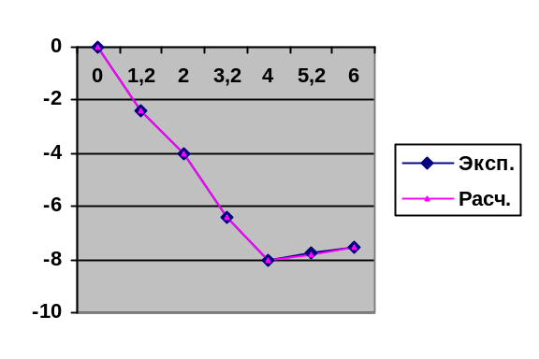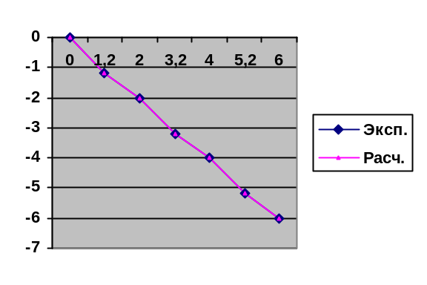

Задание 3. Исследование инвертирующего сумматора

Для проведения эксперимента включите 3 модель LR55.ms14

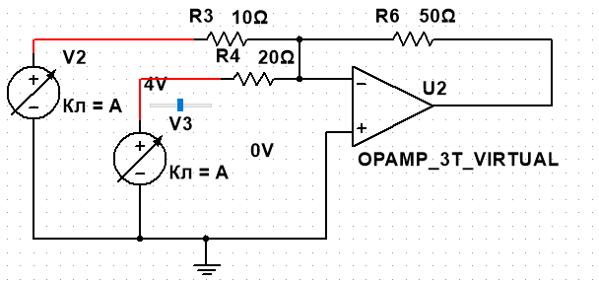Ключ S1 замкнуть. Следить, чтобы при нулевом напряжении горизонтальная развертка на экране осциллографа находилась на нулевом уровне.

Порядок проведения исследования следующий

3.1. Подать на входы сумматора напряжения одной величины, но разной полярности (например, +3 В и -3 В). Измерить величину выходного напряжения. Если оно будет отличаться от нуля, необходимо более точно выставить величины входных напряжений. Результаты измерения внести в табл.4.

3.2. Уменьшить величину напряжения на одном из входов сумматора при сохранении неизменным напряжение на другом входе. Измерить измерение величину измеренного входного напряжения, а также выходное напряжение сумматора. Затем увеличить напряжение на том же входе сумматора и вновь провести измерение величину измеренного входного напряжения, а также выходного напряжения (5 раз). Результаты измерений внести в табл.4.

Таблица 4

Данные исследования инвертирующего сумматора
U_{вх1}, В | U_{вх2}, В | U_{вых эксп} В | U_{вых расч} В
0 | 0 | 0 | 0
-1,2 | 1,2 | 0 | 0
-2 | 2 | 0 | 0
-3,2 | 3,2 | 0 | 0
-4 | 4 | 0 | 0

3.3. Повторить измерения по п. 3.2, изменяя напряжение на другом входе сумматора. Результаты изменений внести в табл.4.

3.4. С использованием соотношения (7) провести расчет напряжения на выходе сумматора при значениях напряжений табл.4. Результаты расчета внести колонку «U_{вых расч}» табл.4.

3.5 Дать объяснение полученным результатам.

Задание 4. Исследование активных фильтров

Для проведения эксперимента включите модель LR55.ms14

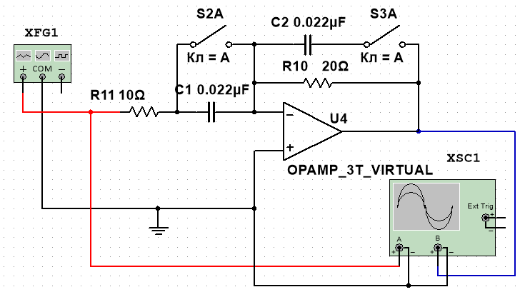

Исследуются амплитудно-частотные характеристики активных фильтров трех видов: низких и высоких частот, а также полосового фильтра. Переход от одного фильтра к другому осуществляется нажатием или отжатием кнопок ключей S2А и S3А. Исследование проводится при амплитуде переменного напряжения на входе фильтра, равного 1 В. Изменение частоты входного напряжения производится изменением параметров источника сигнала.

Порядок проведения исследования следующий

4.1. Нажать кнопки ключей S1 и S2, сформировав тем самым фильтр низких частот.

4.2. Нажатием кнопки переключателя «кГц(α) установить частоту входного напряжения, равную 0.08 кГц.

4.3. Установить амплитуду входного напряжения, равную 1В.

4.4. Последовательно изменяя частоту входного напряжения, провести измерение амплитуды напряжения на выходе фильтра. Результаты измерений вносятся в строку «U_{выхm}» табл.5.

Таблица 5

Данные исследования активных фильтров
 | f, кГц | 0,08 | 0,15 | 0,4 | 0,8 | 1,0 | 1,2 | 3,0 | 5,0 | 10,0 |  | 20,0
S2  вкл  S3  вкл | U_{выхm},В | 0,99 | 0,99 | 0,99 | 0,98 | 0,99 | 0,99 | 0,99 | 0,99 | 0,99 |  | 0,99
S2  вкл  S3  вкл | К_{u экс} | 2 | 2 | 2 | 2 | 2 | 2 | 2 | 2 | 2 |  | 2
S2  вкл  S3  вкл | К_{u расч} | 1,98 | 1,98 | 1,98 | 1,96 | 1,98 | 1,98 | 1,98 | 1,98 | 1,98 |  | 1,98
S2  откл  S3  откл | U_{выхm}, мВ | 0,22 | 0,41 | 1,1 | 2,2 | 2,7 | 3,3 | 8,2 | 13,8 | 27,6 |  | 54,9
S2  откл  S3  откл | К_{u экс} | 0,11 | 0,20 | 0,55 | 1,1 | 1,35 | 1,65 | 4,1 | 6,9 | 13,8 |  | 27,45
S2  откл  S3  откл | К_{u расч} | 0,11 | 0,20 | 0,55 | 1,1 | 1,35 | 1,65 | 4,1 | 6,9 | 13,8 |  | 27,45
S2  откл  S3  вкл | U_{выхm},В | 0,22 | 0,41 | 1,1 | 2,2 | 2,7 | 3,3 | 8,1 | 13,8 |  | 28,6 | 54,9
S2  откл  S3  вкл | К_{u экс}
S2  откл  S3  вкл | К_{u расч}

4.5. Отжать кнопки ключей S1 и S2, сформировав те самым фильтр высоких частот.

4.6. Провести измерения в соответствии с п.п. 4.2-4.4. Результаты измерений внести в табл.5.

4.7. Отжать кнопку ключа S2 и нажать кнопку ключа S3, сформировыва- ем самым полосовой фильтр.

4.8. Провести измерения в соответствии с п.п. 4.2-4.4. Результаты измерений внести в табл. 5.

4.9. С использованием данных измерения выходного напряжения провести расчет значений коэффициента передачи для трех видов фильтра. Результаты расчета внести в табл.5 в строки «К_{u экс}».

4.10. С использованием формул (11)-(13) провести расчет значений коэффициента передачи для трех видов фильтра. Результаты расчета внести в табл.5 в строку «Кu расч».

4.11. Для каждого вида фильтра построить графики расчетных зависи- мостей коэффициента передачи от частоты на скриншотах.

СОДЕРЖАНИЕ ОТЧЕТА
1. Наименование и цель работы.
2. Перечень приборов, использованных в экспериментах, с их краткими характеристиками.
3. Содержание произведенных экспериментовь:
- формулировка цели;
- схему исследуемого устройства;
- таблицы, графики и результаты расчетов, предусмотренные порядком выполнения работы;
- выводы по работе.

Оформление отчета должно быть аккуратным, иллюстративный материал должен выполняться с использованием скриншотов программы Mutisim14.

КОНТРОЛЬНЫЕ ВОПРОСЫ
- Какое устройство называют операционным усилителем? Каковы значения его основных электрических параметров?
- Какие особенности имеет передаточная характеристика ОУ? Чем отличается один вход ОУ от другого?
- Какие участки передаточной характеристики ОУ используются в анало-

говых устройствах?
- Что используется в схемах аналоговых устройств на ОУ для увеличения

интервала значений входного напряжения их работы?

5. Представить схемы инвертирующего и неинвертирующего усилителей, а

также инвертирующего сумматора.

6. Каковы исходные положения используются при выводе соотношений для коэффициентов усиления инвертирующего и неинвертирующего усилителей на ОУ?

7. Объяснить, почему схема инвертирующего усилителя является частным случаем схемы инвертирующего сумматора.

8. Почему передаточная характеристика усилителей на ОУ в линейном режиме имеет меньшую крутизну аналогичной характеристики собственно ОУ?

9. Дать определение амплитудно-частотной характеристики активного фильтра.

10. Представить амплитудно-частотные характеристики фильтров: низкой и высокой частоты, полосового и режекторного.

11. С чем связано ограничение полосы пропускания исследуемых фильтров на низкой и высокой частотах?

